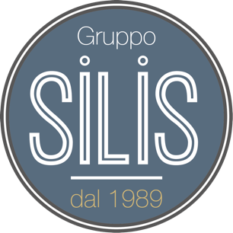
Gruppo Studio Informazione
della Lingua dei Segni Italiana

MODULO DI ISCRIZIONE

Corso LIS di 4° Livello “Super” Intensivo

Giugno-Luglio 2017

(DA COMPILARE IN STAMPATELLO LEGGIBILE)

DATI PERSONALI

COGNOME ________________________________________ NOME ______________________________________________

NATO/A A _______________________________________________________PR_____________ IL ____/____/________

RESIDENZA _____________________________________________________________PR ____________ CAP ___________

VIA ______________________________________________________________________________________N_______________

C.F. |___|___|___|___|___|___|___|___|___|___|___|___|___|___|___|___|

CELL. |___|___|___|___|___|___|___|___|___|___| E-MAIL ___________________________________________________

TITOLO DI STUDIO _____________________________________________________________________________________

IN ________________________________________________________________________________________________________

OCCUPAZIONE __________________________________________________________________________________________

Gruppo Studio Informazione
della Lingua dei Segni Italiana

INFORMAZIONI AGGIUNTIVE

Sordo □
Udente □
Disabilità □ Se si, quali? __________________________________________________________
Altri deficit □ Se si, quali? _________________________________________________________
Difficoltà che potrebbero interferire con l’apprendimento della LIS □
Se si, quali? ______________________________________________________________________

Hai già frequentato il corso di 3° livello? SÍ □ NO □

Se sì, dove? _____________________________________________________________________

Hai parenti sordi o conoscenti sordi? SÍ □ NO □

Se sei straniero, specificare il livello di conoscenza di lingua italiana:
□ sufficiente □ buono □ ottimo

Come sei venuto a conoscenza della nostra Associazione?
□ Facebook □ Volantini □ Sito □ Passaparola □ Altro_______

È necessario allegare al presente modulo la copia del documento d’identità e l’attestato di superamento del 3° Livello.

La domanda di ammissione dovrà pervenire alla Segreteria del Gruppo SILIS – Via Nomentana, 56 – 00161 Roma entro il 12 GIUGNO 2017 insieme alla quota di iscrizione di Euro 150,00 che, in caso di ritiro dal corso, NON verrà rimborsata.

*INFORMATIVA PER IL TRATTAMENTO DEI DATI PERSONALI ART. 13 D. LGS. N. 196/2003
Desideriamo informarLa che il D. lgs n. 196 del 30 giugno 2003, “Codice in materia di protezione dei dati personali”, prevede la tutela delle persone e di altri soggetti rispetto al trattamento dei dati personali.Secondo la normativa indicata, tale trattamento deve essere improntato ai principi di correttezza, liceità e trasparenza, a tutela della Sua riservatezza e dei Suoi diritti.
FIRMA

DATA ____/____/________ ______________________________

